
SEMINAR TINGKAT SARJANA
PROGRAM STUDI PEMANFAATAN SUMBERDAYA PERIKANAN
FAKULTAS PERIKANAN DAN ILMU KELAUTAN
UNIVERSITAS BRAWIJAYA
2023

Judul : Desain Kapal Patroli Untuk Penindakan Illegal Fishing Di Perairan Natuna, Kepulauan Riau
Pembawa Seminar : Faiz Ni’matul Haq
Dosen Pembimbing : 1. Dr. Ir. Tri Djoko Lelono, M.Si
2. Sunardi, S.T, M.T.
Hari/ Tanggal : xxxx/ tanggal bulan tahun
Tempat/ Waktu : xxxxxxxxx/ xxxxxxx

LATAR BELAKANG
Indonesia merupakan negara maritim yang memiliki garis pantai terpanjang kedua di dunia setelah Kanada dengan panjang 104 ribu km serta memiliki 17.504 pulau (Pursetyo et al., 2015). Indonesia juga memiliki potensi sumber daya alam yang melimpah, karena terletak pada posisi yang strategis. Posisi yang sangat strategis tersebut membuat Indonesia menjadi jalur yang sangat penting bagi pelayaran domestik maupun internasional. Namun, potensi ini belum termanfaatkan dengan baik dikarenakan maraknya pencurian sumberdaya laut Indonesia oleh kapal asing (Yunitasari, 2020). Salah satu wilayah di Indonesia yang sering mengalami kegiatan pencurian sumberdaya laut atau illegal fishing yaitu perairan Natuna.
Perairan Natuna sering mengalami kegiatan pencurian sumberdaya laut, karena memiliki sumber daya ikan serta migas yang besar. Kawasan ini menjadi salah satu tujuan yang menarik bagi investor asing, karena keberadaan sumber daya perikanan laut serta ladang gas di sebelah Utara Pulau Natuna (ZEE Indonesia) yang merupakan salah satu sumber terbesar di Asia (Putranto et al., 2019; Winarto, 2018). Hal tersebut didukung oleh penelitan Mahabror & Hidayat (2018), pada periode bulan Mei hingga Desember 2016, ditemukan 280 unit kapal asing berada dalam kawasan perairan Natuna yang menyebabkan kerugian ekonomi sebesar 2,98 triliyun Rupiah.
Masalah status wilayah dan ketidakjelasan batas-batas negara seringkali menjadi penyebab perselisihan antara negara yang berbatasan atau berdekatan serta lemahnya pengawasan dan keamanan menjadi salah satu penyebab terjadi aksi illegal fishing dan memberikan kemudahan bagi nelayan asing datang ke wilayah Indonesia (Wijayanti et al., 2021). Salah satu upaya atau strategi dalam mendukung pertahanan dan keamanan wilayah perairan Indonesia dapat dilakukan dengan cara memperketat penjagaan dan pengawasan dengan menggunakan kapal patroli.
Kapal Patroli merupakan kapal yang termasuk kedalam kapal cepat. Kapal ini memiliki misi dalam melakukan pengamanan dan penjagaan terhadap kapal-kapal yang beroperasi di perairan Indonesia. Seiring dengan perkembangan teknologi dan informasi, pengawasan dan penjagaan menggunakan kapal patroli perlu ditingkatkan salah satunya dengan memanfaatkan teknologi dan sistem pengawasan satelit. Oleh karena itu, tujuan dari penelitian ini yaitu merancang konsep desain dan inovasi kapal patroli yang dapat diterapkan dalam mendukung misi pengejaran aksi illegal fishing dan melakukan analisa kelayakan teknis seperti stabilitas dan tahanan (resistance).

METODE PENELITIAN
Waktu dan Tempat Penelitian
Penelitian dilaksanakan pada bulan September hingga November, berlokasi di Laboratorium Kapal, Fakultas Perikanan dan Ilmu Kelautan, Universitas Brawijaya.
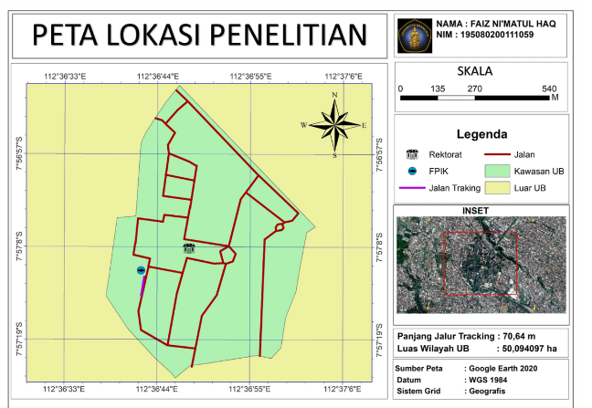
Gambar 1. Peta Lokasi Penelitian
Alat dan Bahan Penelitian
Alat Penelitian
No | Nama Alat | Speksifikasi | Kegunaan
1 | Laptop | Laptop Lenovo (AMD A9 Memory 4 GB) | Menganalisis dan mengolah data penelitian
2 | Maxsurf Pro | Maxsurf Modeler, Stability dan Resistance | Merancang desain dan analisis kemampuan kapal
3 | Autocad | Autocad 2022 | Merancang tata letak ruangan (RU)
4 | Microsoft Office | Microsoft Office 2019 | Mengolah dan menganalisis stabilitas dan tahanan kapal
5 | Blender | Blender 3.3 | Membuat model dan animasi 3D
6 | Sketchup | Sketchup 22.0 | Membuat 3D model kapal

Bahan Penelitian
No | Nama Bahan | Kegunaan
1 | Referensi Kapal Pembanding | Menggambarkan rancangan kapal yang akan dibuat
2 | Jurnal | Memberikan referensi dan studi pustaka

Metode Pengumpulan Data
Metode pengumpulan data yang digunakan yaitu menggunakan data sekunder. Data sekunder merupakan kumpulan data yang diperoleh dari beberapa literatur dan studi pustaka (Sari, M. S., & Zefri, 2019). Pengumpulan data ini digunakan untuk mendukung informasi primer yang telah diperoleh. Pengumpulan data sekunder pada penelitian ini yaitu referensi kapal patroli pembanding dan referensi dari studi pustaka seperti jurnal.

Prosedur Penelitian
Penelitian dilakukan untuk merancang desain inovasi kapal patroli. Penelitian dimulai dengan mengidentifikasi masalah, adapun permasalahan yang dihadapi yaitu permasalahan status wilayah, ketidakjelasan batas batas negara serta lemahnya pengawasan dan keamanan menjadi faktor penyebab illegal fishing. Penelitian ini dilanjutkan dengan proses pengambilan sekunder. Data sekunder yang digunakan meliputi data referensi kapal pembanding serta jurnal sebagai studi pustaka, kemudian dilakukan permodelan kapal ,mulai dari pembuatan rencana garis (lines plan) dan rencana umum (general arrangement) dan desain 3D. Model kapal yang sudah dibuat selanjutnya dilakukan analisis kelayakan kapal seperti analisa stabilitas dan tahanan kapal.

Analisis Data
Penelitian ini menggunakan software pendukung dalam perhitungan dan pemodelan desain kapal agar data yang dihasilkan lebih akurat. Permodelan geometris 3D dilakukan untuk memudahkan analisa mengenai karakteristik kapal.
Analisis Stabilitas
Stabilitas kapal merupakan kemampuan kapal untuk kembali ke posisi semula setelah mengalami gaya dari luar. Analisa Stabilitas dilakukan berdasarkan standar IMO (International Maritime Organization) Code A.749(18) Ch 3 - design criteria applicable to all ships (Nabawi et al., 2020). Perhitungan stabilitas yang dilakukan untuk 2 kondisi muatan (loadcase) :
a. Loadcase 1 : Bahan Bakar Minyak (BBM), Tangki Air Tawar dalam kondisi penuh sebesar 100%
b. Loadcase 2: Bahan Bakar Minyak (BBM), Tangki Air Tawar dalam kondisi penuh sebesar 50%
Salah satu perhitungan dari analisis stabilitas adalah kurva stabilitas. Kurva stabilitas merupakan kurva yang menunjukkan besarnya lengan stabilitas statis sebuah kapal pada sudut kemiringan antara 0 – 180 derajat saat kondisi pemuatan beban tertentu. Kurva stabilitas kapal didapatkan dari hasil perhitungan dan uji stabilitas dengan mengacu standar yang ditetapkan oleh IMO. Standar dari perhitungan tersebut dapat dijelaskan sebagai berikut:
1) Section A.749 (18), Chapter 3.1.2.1:
- Luas area dibawah kurva GZ pada sudut oleng 0º – 30º (deg) tidak boleh kurang atau sama dengan 3,151 m.deg,
- Luas area dibawah kurva GZ pada sudut oleng 0º – 40º (deg) tidak boleh kurang atau sama dengan 5,157 m.deg,
- Luas area dibawah kurva GZ pada sudut oleng 30º – 40º (deg) tidak boleh kurang atau sama dengan 1,719 m.deg.
2) Section A.749 (18), Chapter 3.1.2.2:
Nilai GZ maksimum yang terjadi pada sudut 30º – 180º (deg) tidak boleh kurang atau sama dengan 0,2 m.
3) Section A.749 (18), Chapter 3.1.2.3:
Sudut pada nilai GZ maksimum tidak boleh kurang atau sama dengan 25º (deg).
4) Section A.749 (18), Chapter 3.1.2.4:
Nilai GM awal pada sudut 0º (deg) tidak boleh kurang atau sama dengan 0,15 m.
Analisis Tahanan
Perhitungan tahanan dilakukan untuk mendapatkan kesesuaian antara prediksi tahanan kapal dengan tenaga mesin yang dibutuhkan untuk mencapai kecepatan kapal. Perhitungan ini menggunakan metode savitsky pre-planning dan Planning. Metode Savitsky pre-planning merupakan perhitungan hambatan kapal untuk kapal cepat (planning hull) pada kondisi sebelum planning (pre-planning). Metode Savitsky planning merupakan metode perhitungan hambatan kapal untuk kapal cepat planning hull yang bekerja pada kondisi planning (kecepatan planning) (Santoso, 2017). Perhitungan tahanan pada penelitian ini mengggunakan software maxsurf resistance. Menurut Thamrin et al (2020), Perhitungan tahanan pada kapal dapat dilakukan dengan persamaan sebagai berikut:

$RT=0.5 × CT × ρ ×S × V2$............................................................................(1)

Keterangan
RT = Tahanan Total Kapal (Kn)
CT = Koefisien Tahanan Total
ρ = massa jenis air laut (kg/m3)
S = luas bidang basah (m2)
V = kecepatan kapal (m/s).

Perhitungan tahanan pada dilakukan juga dalam pemilihan mesin yang digunakan. Menurut Thamirin et al perhitungan tahanan dalam pemilihan mesin dilakukan dengan tiga persamaan yaitu EHP (Effective Horse Power), DHP (Delivery Horse Power) dan BHP (Break Horse Power).

$EHP = RT x V$ ...................................................................................................(2)
$DHP = EHP/hD$ ................................................................................................(3)
$BHP = DHP + 3 \% DHP + X \% DHP$ .............................................................(4)

Keterangan
EHP = Efficiency Horse Power
RT = Tahanan Total Kapal (Kn)
V = kecepatan kapal (m/s).
DHP = Delivery Horse Power
hD = Efisiensi Lambung (Hull Efficiency)
X = Koreksi Daerah Pelayaran

HASIL DAN PEMBAHASAN
Gambaran Umum Perairan Natuna
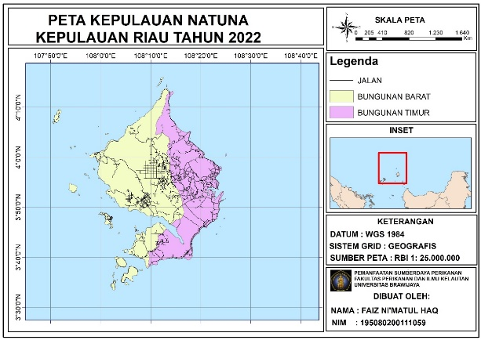
Gambar 2. Peta Kepulauan Natuna
Kepulauan Natuna terletak di ujung barat daya Laut Cina Selatan dan berada di antara Semenanjung Malaysia dan Pulau Kalimantan. Secara umum karakteristik gelombang di perairan Pulau Natuna dapat dibagi menjadi empat pola berdasarkan musim yang ada yaitu musim barat, musim peralihan 1, musim timur dan musim peralihan 2. Pada musim timur dan peralihan, arah dominan gelombang berasal dari selatan dan barat daya dengan tinggi gelombang maksimum berada pada 1 – 1,4 m, sedangkan arah dominan pada musim barat berasal dari utara dengan tinggi maksimum berada pada 0,6 – 1 m (Afriady et al., 2019).
Perairan Laut Natuna merupakan salah satu wilayah laut Indonesia yang sebagian besar wilayahnya digunakan sebagai kawasan aktivitas pelayaran. Tinggi gelombang sebagai salah satu faktor keselamatan aktivitas pelayaran perlu diketahui guna menciptakan kelancaran dalam beraktifitas. Perairan Natuna sendiri memiliki tinggi gelombang rata-rata sebesar 1,41 m, dengan tinggi gelombang minimum sebesar 1,19 m dan maksimum sebesar 1,92 m. Perairan Natuna juga memiliki kedalaman perairan sekitar 0-59,59 m dengan sudut kemiringan 5⁰ -10⁰ (Sanjaya et al., 2019).

Konsep Desain Kapal Patroli
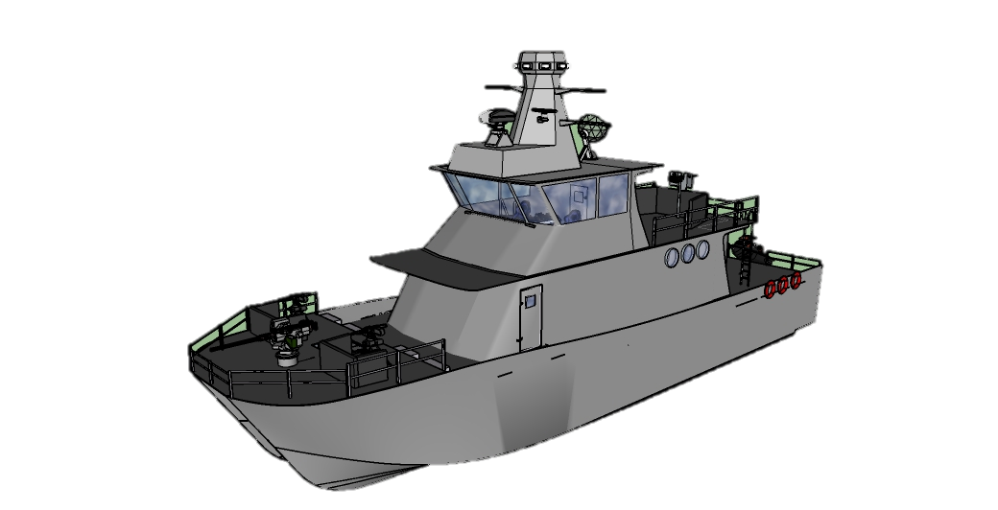
Gambar 3. Desain Kapal Patroli
Kapal patroli yang didesain merupakan salah satu upaya pertahanan dan keamanan perairan Indonesia, khususnya di perairan Natuna dalam aksi illegal fishing. Kapal patroli ini memiliki daya jelajah sejauh 200 – 500 mil laut dalam satu kali operasi, dapat menampung 13 crew dan dapat beroperasi selama 16 hari di laut. Kapal ini memiliki ukuran utama yaittu Panjang (LOA) sebesar 23 m, lebar kapal (B) sebesar 6,5 m, tinggi kapal (H) sebesar 9 m. Kapal ini memiliki kecepatan minimum 15 knot dengan kecepatan maksimum dapat mencapai 40 knot. Kapal patroli ini menggunakan lambung Asimetric Flat Inside Catamaran. Bentuk lambung ini dipilih, karena memiliki tahanan paling kecil dibandingkan dengan bentuk simetris katamaran lainnya. Selain itu lambung katamaran memiliki stabilitas yang baik, luas permukaan kapal yang tercelup air relatif kecil, sehingga memiliki sarat air yang kecil (Alamsyah & Dipo, 2018). Kapal patroli ini juga menggunakan petestep water deflector pada lambungnya. Water Deflector sendiri merupakan bentuk lain dari spray rail. water deflector mengalirkan spray ke bagian buritan, sehingga dapat menambah gaya dorong (thrust) pada kapal dan mengurangi nilai hambatan secara signifikan. Kapal patroli yang didesain dilengkapi dengan waterjet propulsion dalam sistem propulsinya dengan tipe Hemilton. Waterjet propulsi bekerja dengan mengisap air dari pipa masuk yang terletak pada lambung kapal, kemudian mengeluarkannya dengan kecepatan tinggi dengan arah yang berkebalikan dari kapal (Firdaus et al., 2013) .
Kapal patroli juga dilengkapi sistem persenjataan guna mendukung misi operasi. Sistem persenjataan kapal patroli sebagai berikut:
- Remote Weapon Station (RWS) – Kongsberg Sea Protetector
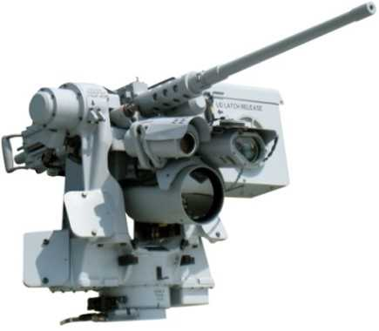
Sumber : Misbahudin et al., 2022
Gambar 4.Kongsberg Sea protector
Kongsberg Sea protector merupakan senjata tipe Remote Weapon Station (RWS) yang memiliki pemasangan sangat fleksibel untuk kapal patroli karena memiliki ukuran yang compact. Ukuran dan berat dari senjata ini cukup ringan, sehingga sangat mudah diaplikasikan ke kapal kapal patroli yang kecil (Misbahudin et al., 2022)..
- Senapan Mesin XM307 ACSW
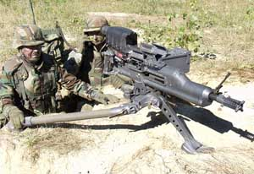
Sumber : Militaryfactory, 2022
Gambar 5. Senapan Mesin XM307 ACSW
Senapan Mesin XM307 ACSW merupakan salah satu perkembangan senjata dari mesin granat 25 mm dengan kemampuan smart shell. Senjata ini memiliki berat yang ringan dan memiliki daya penghancur tinggi. Senjata ini dapat menghancurkan kendaraan baja ringan, perahu dan helikopter pada jarak 1000 m serta dapat menembak 250 peluru per 60 detik hingga jarak 2 km (Militaryfactory, 2022).
- Senjata Torpedo MK 54
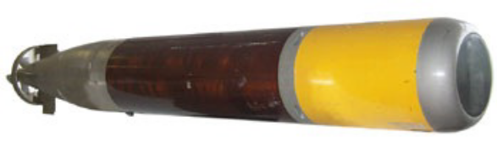
Sumber : Mujahid & Teddy S. Setiahardja, 2013
Gambar 6. Senjata Torpedo MK 54
Torpedo merupakan salah satu senjata yang digunakan dalam peperangan di laut. Senjata ini biasanya berbentuk tabung yang memiliki sistem penggerak sendiri dengan baling- baling propeller di bagian belakang. senjata ini dapat ditembakkan dari kapal selam maupun dari kapal permukaan. Torpedo yang digunakan pada kapal patroli biasanya bertipe MK 44, MK 46 maupun MK 54, karena memiliki keunggulan tersendiri. Tipe MK 54 sendiri memiliki ukuran dan berat yang lebih ringan dibandingkan dengan torpedo lainnya (Mujahid & Teddy S. Setiahardja, 2013).
Inovasi Desain Kapal Patroli
- Sistem Navigasi Augmented Reality
Navigasi berasal dari latin navis dan agere. Navis dapat diartikan sebagai kapal, sedangkan agere diartikan pekerjaan memindahkan atau menjalankan. Navigasi sendiri merupakan pengetahuan dan keterampilan untuk memindahkan kapal dari satu tempat ke tempat lain di muka bumi sesuai rencana. Navigasi ini berperan penting dalam bidang kelautan dalam menentukan tempat kedudukan (posisi) kapal dan mempelajari serta menentukan rute yang ditempuh agar kapal sampai ke tujuan dengan aman dan efisien (R. A. Wahab, 2015).
Augmented reality merupakan sebuah teknologi yang menggabungkan dunia nyata dan virtual. Teknologi ini bersifat interaktif secara nyata dan merupakan animasi 3D. Augmented reality mempunyai tujuan dalam membuat dan menciptakan sebuah teknologi yang mampu mencapurkan konten digital dengan dunia nyata (Dimas et al., 2019; Ernawati et al., 2017). Sistem navigasi augmented reality merupakan sistem navigasi yang menggunakan augmeted reality. Sistem ini menggunakan kamera yang diarahkan ke depan kapal, kemudian gambar / tampilan diproyeksikan pada layar. Sistem navigasi ini dirancang untuk meningkatkan kenyamanan navigasi agar lebih aman (Furuno, 2022). Adapun sistem navigasi augmented reality pada kapal dapat ditunjukkan pada Gambar 7.
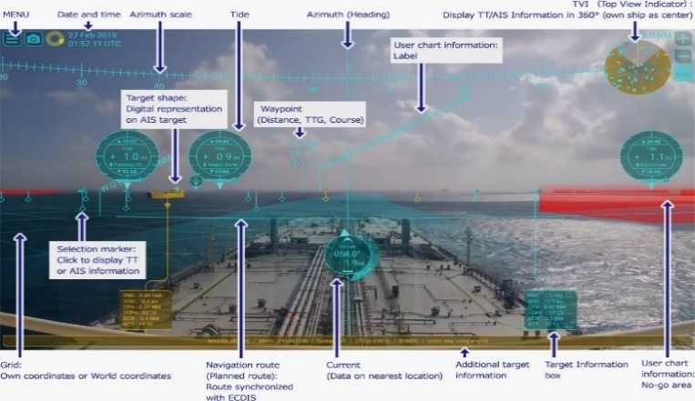
Sumber : Furuno, 2022
Gambar 7. Sistem Navigasi Augmented Reality
Sistem navigasi augmented reality didukung dengan komponen navigasi lainnya salah satunya ECDIS. ECDIS (Elektronic Chart Display and Information System) merupakan sebuah alat yang dapat memberikan informasi navigasi. Alat ini dirancang menyerupai peta atau bisa disebut sebagai pemindahan peta kedalam monitor yang dilengkapi dengan informasi tentang kedalaman laut, tata pemisah lalu lintas yang dapat memberikan kemudahan bagi perwira untuk melakukan pengamatan yang lebih optimal Sistem navigasi augmented reality memiliki keunggulan dibandingkan dengan sistem navigasi sebelumnya. Sistem navigasi ini dapat memberikan kemudahan dalam alur atau tracking, mendeteksi, dan menampilkan informasi dari objek sekitar dalam kondisi cuaca buruk sekalipun. Sistem navigasi ini juga dapat memberikan data kapal maupun informasi lainnya tetap akurat meskipun dalam jarak pandang yang buruk (Furuno, 2022). Adapun keunggulan dari sistem navigasi augmented reality dapat ditunjukkan pada Gambar 8.
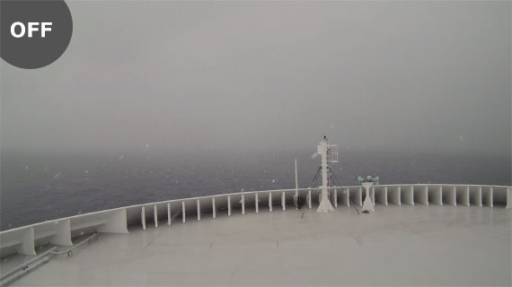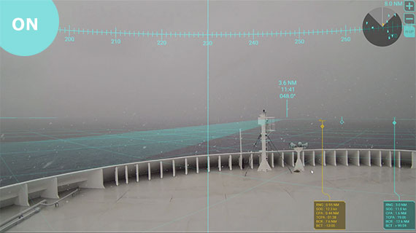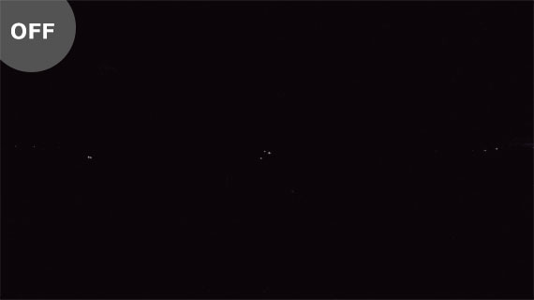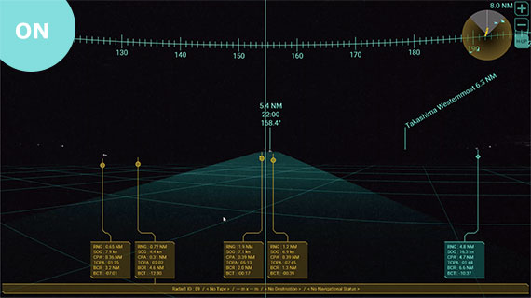
(d)
(b)
(c)
(a)
Sumber : Furuno, 2022
Gambar 8. Keunggulan Sistem Navigasi Augmented Reality: (a). Augmented reality pada siang hari di matikan; (b). Augmented Reality pada siang hari di nyalakan; (c). Augmented reality pada malam hari di matikan; (d). Augmented Reality pada malam hari dinyalakan
- Sistem Monitoring Permesinan
Sistem monitoring kinerja permesinan kapal menggunakan Marine Insight. Marine Insight merupakan sebuah platform yang menggunakan Artificial Intelegence (AI), Machine Learning (ML) dan peralatan Internet of things (IOT) dalam memberikan data permesinan secara real – time. Platform ini memberikan beberapa keunggulan seperti dapat memprediksi kegagalan kinerja mesin, mengoptimalkan bahan bakar dan meningkatkan pemeliharaan mesin (Iocurrent, 2022). Prediksi kegagalan kinerja mesin sendiri dilakukan tiga tahap yaitu:
- Memonitoring peringatan atau ketidaknormalan seperti tekanan pada bahan bakar yang tinggi, kemudian mencatatnya pada DataHub (platform analytics berbasis cloud).
- Data yang sudah dikumpulkan akan dimodelkan dengan menggunakan MarineInsight’s automated anomaly detection (AAD) system yang menggunakan Artificial Intelegence (AI).
- Data yang dikumpulkan akan dilakukan training data secara berulang, kemudian hasil dari training tersebut akan didapatkan model terbaik dalam memprediksi kinerja mesin. Adapun prediksi kinerja mesin dapat ditunjukkan pada Gambar 9.
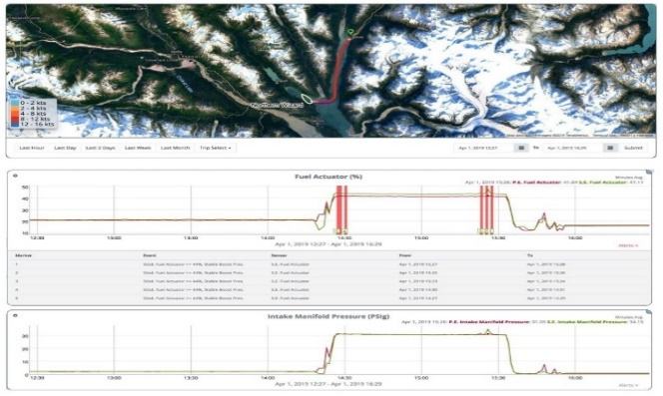
Sumber: Iocurrent, 2022
Gambar 9. Prediksi Kinerja Mesin
- Sistem Deteksi Senjata
Sistem deteksi senjata dilakukan dengan Algoritma Yolo (You Only Look Once) V3 dan framework Tensorflow yang merupakan bagian dari metode Deep Learning. Yolo V3 sendiri merupakan metode object detection network yang menggunakan Convulational Neural Network dalam memprediksi beberapa bounding boxes dan probabilitas kelas tiap box. Algoritma ini menerapkan jaringan sarang tunggal yang membagi gambar ke bentuk grid (Maryati, 2021).Tensorflow sendiri merupakan salah satu framework deep learning yang bersifat open source. Tensorflow digunakan dalam bidang object detection sebagai construction, training dan deployment pada suatu model. Tensorflow juga dapat menggunakan data graphs dalam membuat model (Liunanda et al., 2020).
Adapun detail dari sistem deteksi persenjataan dapat ditunjukkan pada Gambar 10.
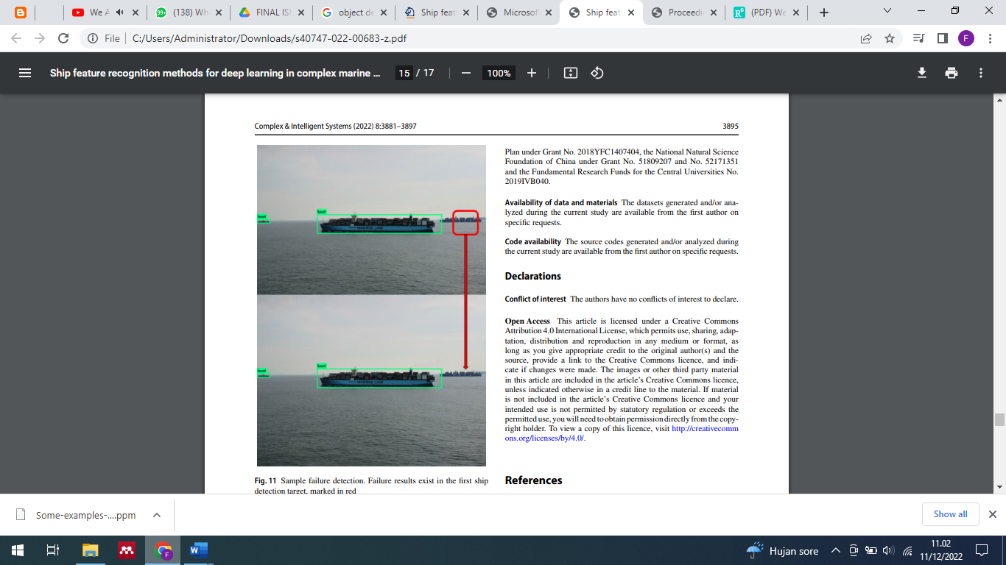
Sumber : Maryati, 2021
Gambar 10. Sistem Deteksi Persenjataan
- Sistem Intergrasi Pengawasan
Sistem integrasi pengawasan dilakukan untuk memonitor pergerakan kapal yang beroperasi di perairan Indonesia. Sistem ini didukung dengan teknologi satelit dan dan drone (sebagai validasi dari informasi yang diterima satelit) serta didukung dengan jetski dalam penindakan pelaku pelanggaran seperti illegal fishing. Teknologi satelit yang digunakan menggunakan platform Global Fishing Watch. AIS sendiri merupakan platform keselamatan bagi kapal agar terhindar dari tabrakan di laut. Sistem ini dapat menentukan identitas kapal, posisi, kecepatan, hingga arah tujuan kapal secara akurat, sedangkan VMS merupakan sistem pemantauan kapal berupa transmitter yang harus dipasang dan diaktifkan terus menerus di kapal perikanan yang berukuran lebih dari 30 Gross Ton. VMS bertujuan dalam untuk memantau penggunaan dan pengelolaan sumberdaya kelautan di Indonesia melalui transmitter yang dipasang di kapal (Soemarmi et al., 2020). Adapun Platform dari Global Fishing Watch dapat ditunjukkan pada Gambar 11.
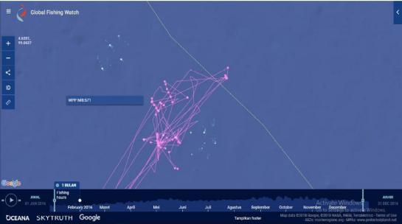
Sumber : Marpaung, 2022
Gambar 11.Platform Global Fishing Watch
Penentuan Ukuran Utama Kapal
Dalam penelitian ini dilakukan dengan pemilihan kapal pembanding yang sejenis dalam pra perancangan ini, diharapkan akan mendapatkan ukuran utama kapal yang sebanding. Dalam penelitian ini dilakukan dengan pemilihan kapal pembanding yang sejenis dalam pra perancangan ini, diharapkan akan mendapatkan ukuran utama kapal yang sebanding. Metode perancagan ini disebut dengan metode perbandingan (comparison method). Metode perbandingan merupakan metode yang mensyaratkan adanya satu kapal pembanding dengan jenis yang sama serta telah memenuhi kriteria rancangan (stabilitas, kekuatan kapal, dll.) dan mengusahakan hasil yang lebih baik dari kapal yang telah ada (Venzias et al., 2014). Kapal pembanding yang digunakan adalah kapal TMS Bittern. Adapun kapal pembanding yang digunakan dapat ditunjukkan pada Gambar 12 dan ukuran kapalnya dapat ditunjukkan pada Tabel 1.
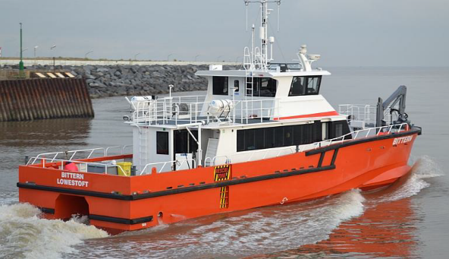
Sumber: Global Marine Design, 2022
Gambar 12.Kapal Pembanding (TMS-BITTERN)
Tabel 1. Ukuran Utama Kapal Pembanding
Speksifikasi Kapal Pembanding (TMS-BITTERN)
Panjang (LOA) | 23. 30 m
Panjang Garis Air (LWL) | 22. 58 m
Lebar (B) | 6.5 m
Draft | 1.7 m
Displacement (Δ) | 65.9 Ton
Kapasitas Bahan Bakar (Fuel Capacity) | 2 x 4500 L
Sumber : Global Marine Design, 2022
Desain Kapal Patroli
Rencana Garis (Lines Plan) Kapal Patroli
Pembuatan rencana garis (lines plan) dapat dilakukan dengan langkah pertama yaitu peletakan station, buttock line, waterline dalam design grid di menu data pada aplikasi Maxsurf Modeller, kemudian export hasil tersebut dari berbagai tampak mulai dari tampak depan, samping maupun atas dengan format dxf. Hasil pengolahan tersebut akan dilanjutkan pada aplikasi AutoCAD. Pada gambar lines plan akan diberikan keterangan station, waterline dan buttockline serta keterangan bodyplan, half breadth plan dan sheer plan serta keterangan ukuran utama kapal. Rencana garis memiliki fungsi yaitu untuk mengetahui bentuk dari kapal yang direncanakan. Lines plan atau rencana garis merupakan langkah selanjutnya dalam proses perancangan suatu permodelan kapal dengan didasarkan pada data kapal yang diperoleh dari desain. Pembuatan lines plan sangatlah penting karena sebagai referensi dalam pembentukan bentuk lambung kapal. Adapun desain lines plan dari kapal dapat ditunjukkan pada Gambar 13.
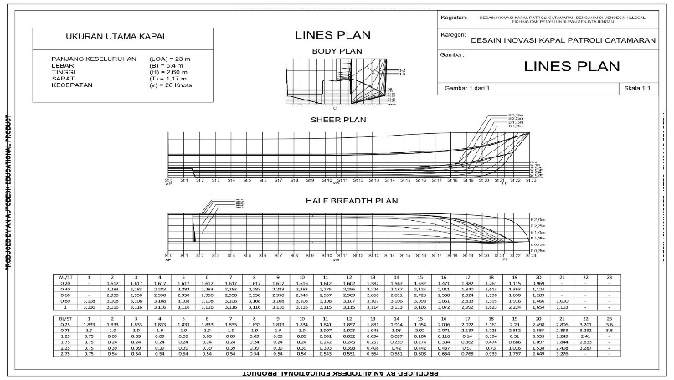
Gambar 13.Rencana Garis (Lines Plan) Kapal Patroli
Rencana umum (General Arrangement) Kapal Patroli
Pembuatan rencana umum didapatkan setelah pembuatan lines plan kapal. Secara umum, pembuatan rencana umum ini berperan dalam menempatkan ataupun mengatur seefisien mungkin tata ruang diatas kapal, sehingga dapat mendukung proses pengoperasian kapal dengan baik. Pembuatan rencana umum ditentukan berdasarkan fungsi dan peralatan yang disesuaikan dengan pembagian ruangan di dalam kapal. Pada GA terdapat beberapa sekat memanjang dan melintang yang terdiri dari sekat persenjataan, sekat mesin, sekat pantry, sekat dapur, sekat keperluan akomodasi, dan sekat berlubang. Ruangan kompartment juga didesain untuk kebutuhan kapal. General arrangement terdiri dari gambar tampak atas, gambar tampak samping, dan gambar tampak depan. Kapal terdiri dari 3 deck yaitu Engine Room Deck, Main Deck dan Navigation Deck.
Engine Room Deck merupakan lower deck yang didesain sedemikian rupa pada ruang permesinan agar dapat mengakomodir semua peralatan propulsi mulai dari motor penggerak utama (prime mover), sistem transmisi (transmission), dan alat gerak (waterjet propeller) pada bagian belakang engine room deck. Main Deck didesain sedemikian rupa dengan mempertimbangkan aspek ergonomis untuk memenuhi kebutuhan para kru. Pada bagian depan dan belakang deck dilengkapi persenjataan berupa senjata machine gun XM 307 dan Kongsberg Sea Protector serta jetski. Navigation Deck terletak di dek bagian paling atas yang dirancang sebagai tempat utama sistem kemudi dan keperluan navigasi serta informasi pada kapal. Pada ruangan ini terdapat 2 ruangan yaitu: information room. Sistem control autonomous dan pengawasan utama ada pada bridge room dalam navigasi kapal. Desain rencana umum dari kapal dapat ditunjukkan pada Gambar 14.
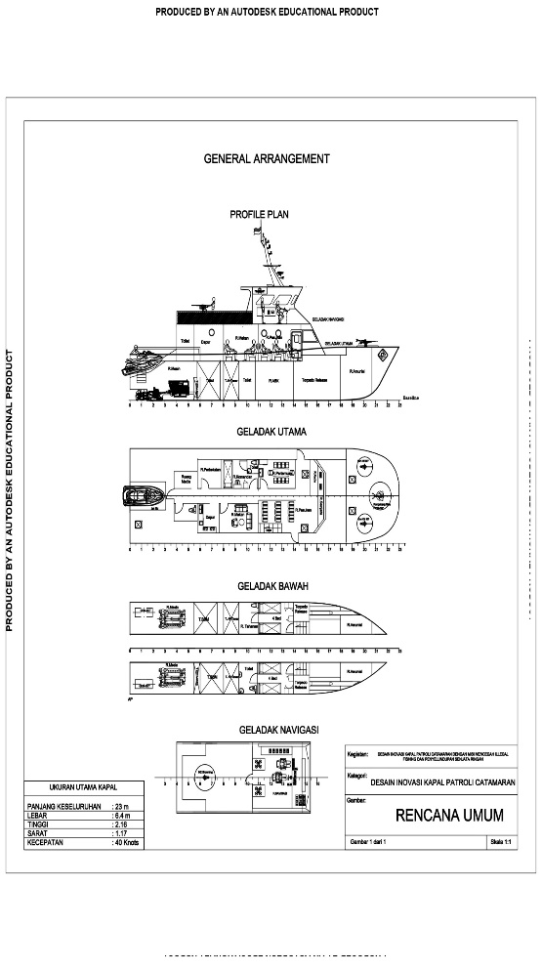
Gambar 14. Rencana Umum (General Arrangement) Kapal Patroli
Analisa Kelayakan Teknis Kapal
Analisa Stabilitas
Stabilitas merupakan kemampuan kapal untuk kembali ke posisi semula ketika mengalami gaya dari luar. Proses perhitungan stabilitas kapal patroli harus mengikuti Marine Authority seperti International Maritime Organisation (IMO). Proses ini dibantu oleh software Maxsurf Stability for academic dengan standar IMO (International Maritime Organization) Code A.749(18) Ch 3 - design criteria applicable to all ships. Perhitungan stabilitas dilakukan untuk 2 kondisi muatan (Loadcase):
1. Loadcase 1: Bahan Bakar Minyak (BBM), Tangki Air Tawar (TAT) dalam kondisi penuh sebesar 100%.
2. Loadcase 2: Bahan Bakar Minyak (BBM), Tangki Air Tawar (TAT) dalam kondisi 50%.
Berikut merupakan hasil analisa stabilitas kapal patroli dengan beberapa kondisi muatan:
- Stabilitas kapal pada Loadcase 1.
Tabel 2. Data Equilibrium Loadcase 1
Data Equilibrium Loadcase 1
Draft Amidships m | 2.623 | LCB from zero pt. (+ve fwd) m | 9.948
Displacement t | 187.2 | LCF from zero pt. (+ve fwd) m | 9.478
Heel deg | 0.8 | KB m | 1.586
Draft at FP m | 3.071 | KG fluid m | 0.286
Draft at AP m | 2.175 | BMt m | 1.817
Draft at LCF m | 2.572 | BML m | 24.234
Trim (+ve by stern) m | -0.896 | GMt corrected m | 3.119
Waterpl. area coefzf. (Cwp) | 0.693 | Trim angle (+ve by stern) deg | -2.3952
Berdasarkan data trim, sarat depan kapal 3.071 m dan sarat belakang 2.175 m dengan sudut kemiringan -2.3952 derajat perbedaan trim -0.896 meter, maka posisi trim kapal cukup rendah dan kapal relative setimbang. Dengan kondisi demikian, semua peralatan di dalam kapal tidak akan tergelincir dan dapa beroperasi dengan baik.
Pada perhitungan stabilitas didapatkan dapatkan grafik Righting Lever (GZ), Large Angle Stability, dan Dynamic stability (GZ) sebagai berikut.
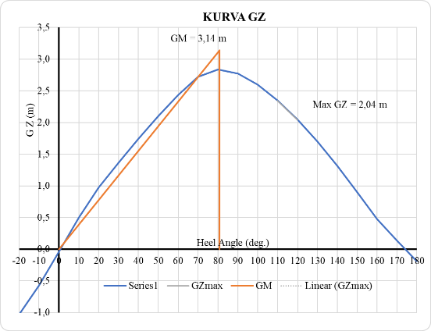
Gambar 15. Grafik Righting Lever (GZ) Loadcase 1
Tabel 3.Kriteria Stabilitas Loadcase 1
Code | Criteria | Value | Units | Actual | Status | Margin %
A.749(18) Ch3 - Design criteria applicable to all ships | 3.1.2.1: Area 0 to 30 | 3.1513 | m.deg | 21.4847 | Pass | +581.77
A.749(18) Ch3 - Design criteria applicable to all ships | 3.1.2.1: Area 0 to 40 | 5.1566 | m.deg | 37.0117 | Pass | +617.75
A.749(18) Ch3 - Design criteria applicable to all ships | 3.1.2.1: Area 30 to 40 | 1.7189 | m.deg | 15.5270 | Pass | +803.31
A.749(18) Ch3 - Design criteria applicable to all ships | 3.1.2.2: Max GZ at 30 or greater | 0.200 | m | 2.837 | Pass | +1318.50
A.749(18) Ch3 - Design criteria applicable to all ships | 3.1.2.3: Angle of maximum GZ | 25.0 | deg | 80.9 | Pass | +223.64
A.749(18) Ch3 - Design criteria applicable to all ships | 3.1.2.4: Initial GMt | 0.150 | m | 3.141 | Pass | +1994.00

- Stabilitas kapal pada Loadcase 2.

Tabel 4.Data Equilibrium Loadcase 2
Data Equilibrium Loadcase 2
Draft Amidships m | 2.435
Displacement t | 175.0
Heel deg | 0.5
Draft at FP m | 2.309
Draft at AP m | 2.561
Draft at LCF m | 2.455
Trim (+ve by stern) m | 0.252
Trim angle (+ve by stern) deg | 0.6746

Dari data di atas didapatkan trim maksimal saat kapal berada pada muatan 100% adalah 0.252 m dan sudut kemiringan 0.6 derajat dan perbedaan trim 0.383 meter, maka posisi trim kapal cukup rendah dan kapal relative setimbang. Dengan kondisi demikian, semua peralatan di dalam kapal tidak akan tergelincir dan dapa beroperasi dengan baik.

Pada perhitungan stabilitas didapatkan dapatkan grafik Righting Lever (GZ), Large Angle Stability dan Dynamic stability (GZ) sebagai berikut.

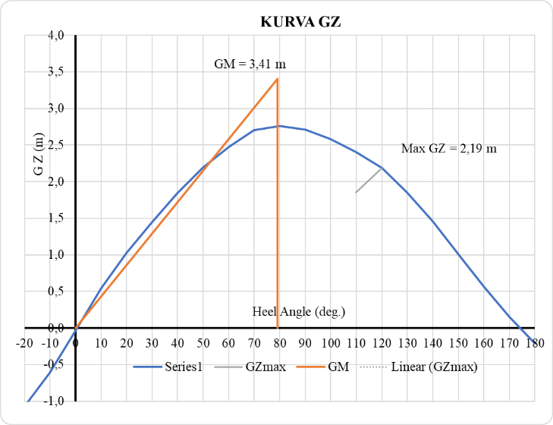
Gambar 16. Grafik Righting Lever (GZ) Loadcase 2
Tabel 5.Kriteria Stabilitas Loadcase 2
Code | Criteria | Value | Units | Actual | Status | Margin %
A.749(18) Ch3 - Design criteria applicable to all ships | 3.1.2.1: Area 0 to 30 | 3.1513 | m.deg | 23.0004 | Pass | +629.87
A.749(18) Ch3 - Design criteria applicable to all ships | 3.1.2.1: Area 0 to 40 | 5.1566 | m.deg | 39.5048 | Pass | +666.10
A.749(18) Ch3 - Design criteria applicable to all ships | 3.1.2.1: Area 30 to 40 | 1.7189 | m.deg | 16.5045 | Pass | +860.18
A.749(18) Ch3 - Design criteria applicable to all ships | 3.1.2.2: Max GZ at 30 or greater | 0.200 | m | 2.764 | Pass | +1282.00
A.749(18) Ch3 - Design criteria applicable to all ships | 3.1.2.3: Angle of maximum GZ | 25.0 | deg | 79.1 | Pass | +216.36
A.749(18) Ch3 - Design criteria applicable to all ships | 3.1.2.4: Initial GMt | 0.150 | m | 3.406 | Pass | +2170.67

Sebuah kapal dikatakan stabil apabila kapal tersebut dapat kembali menjadi tegak setelah mengalami gaya dari luar (kemiringan). Stabilitas kapal juga sangat bergantung pada distrbusi muatan yang ada di kapal tersebut stabilitas sebuah kapal dipengaruhi oleh letak ketiga titik konsentrasi gaya yang bekerja pada kapal diantaranya titik B (centre of bouyancy), titik G (centre of gravity), dan titik M (metacentre) (Wahab et al., 2017). Letak titik M di atas titik G berarti keseimbangan kapal stabil. Hal ini disebabkan adanya momen koppel antara gaya apung ke atas dan gaya berat benda yang menyebabkan benda tersebut dapat tegak, sehingga stabilitasnya positif. Apabila M berimpit dengan G, kapal akan mengalami keseimbangan indifferent, sebab garis gaya apung dan garis gaya berat benda tidak membentuk moment koppel karena terletak berimpitan, sehingga stabilitasnya nol. Keseimbangan labil terjadi saat letak titik M di bawah titik G yang berarti apabila kapal mengalami olengan yang kecil saja, kapal tidak memiliki kemampuan untuk kembali ke posisi semula, sehingga stabilitasnya negatif (Wahab et al., 2022).
Berdasarkan hasil running stabilitas kapal patroli yang didesain dengan aplikasi desain kapal yang dibantu dengan computer, telah memenuhi kriteria stabilitas kapal menurut IMO A.749(18) Ch3-Design criteria applicable to all ships pada 2 kondisi muatan (Loadcase) berbeda yang ditunjukkan pada margin yang besar atau bernilai positif serta status yang menunjukkan hasil pass. Hal tersebut menunjukkan bahwa kapal patroli yang di desain memiliki stabilitas yang baik, dengan kata lain kapal tersebut dapat dengan mudah kembali ke posisi awal saat mendapat gaya dari luar pada sudut tertentu.
Analisa Tahanan
Analisa tahanan ditujukan untuk mengetahui nilai hambatan yang terjadi pada kapal dan mengetahui power yang dibutuhkan untuk mengatasi tahanan tersebut. Nilai hambatan dinyatakan dalam satuan kN sedangkan power yang dibutuhkan dinyatakan dalam satuan Hp.Perhitungan tahanan dillakukan untuk mendapatkan kesesuaian antara prediksi tahanan kapal dan power mesin yang dibutuhkan untuk mencapai kecepatan kapal. Perhitungan tahanan kapal menggunakan metode Savitsky Pre-Planning dan Planning karena merupakan kategori kapal cepat planning hull. Perhitungan tahanan kapal menggunakan metode Savitsky Planning dengan efisiensi 60% dengan variasi kecepatan maksimal 40 knot. Untuk mencapai kecepatan penuh sebesar 40 knot, maka diperlukan power 110.105 kN dan daya maksimal sebesar 7224.05 HP. Kapal patroli ini menggunakan dua mesin utama, sehingga mesin yang dipilih adalah dengan daya sebesar 3.612,025.
- Hubungan antara kecepatan dan Power kapal (knot vs HP)
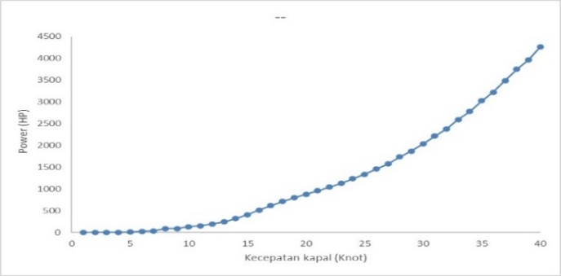
Gambar 17.Grafik Kecepatan dengan Power
Berdasarkan analisis hubungan kecepatan dengan power yang ditunjukan pada Gambar 17, diperoleh bahwa semakin besar daya mesin yang digunakan semakin besar pula kecepatan yang dihasilkan oleh kapal. Hal ini didukung pernyatan oleh Anadi (2012), mengatakan bahwa salah satu faktor yang mempengaruhi kecepatan kapal adalah daya kerja mesin. Hubungan tersebut juga dipengaruhi oleh efisiensi penggunaan daya mesin dan ketinggian draft kapal. Efisiensi daya mesin kapal mempunyai pengaruh positif terhadap daya mesin yang digunakan, dimana semakin tinggi efisiensi mesin maka penggunaan daya mesin akan semakin rendah, sedangkan draft kapal berpengaruh negatif terhadap penggunaan daya mesin, dimana semakin tinggi draft kapal maka semakin tinggi pula daya mesin yang digunakan.
- Hubungan antara kecepatan dan tahanan kapal (Speed vs Resistance)

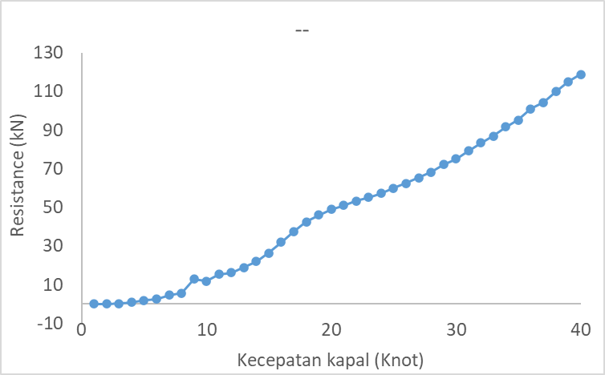
Gambar 18.Grafik Kecepatan dengan Tahanan
Berdasarkan analisis hubungan kecepatan dan tahanan kapal yang ditunjukan pada Gambar 18, diperoleh bahwa semakin besar daya mesin yang digunakan semakin besar pula kecepatan yang dihasilkan oleh kapal. Hal ini didukung pernyatan oleh Anadi (2012), mengatakan bahwa salah satu faktor yang mempengaruhi kecepatan kapal adalah daya kerja mesin. Hubungan tersebut juga dipengaruhi oleh efisiensi penggunaan daya mesin dan ketinggian draft kapal. Efisiensi daya mesin kapal mempunyai pengaruh positif terhadap daya mesin yang digunakan, dimana semakin tinggi efisiensi mesin maka penggunaan daya mesin akan semakin rendah, sedangkan draft kapal berpengaruh negatif terhadap penggunaan daya mesin, dimana semakin tinggi draft kapal maka semakin tinggi pula daya mesin yang digunakan.
- Prediksi Gelombang yang Terbentuk
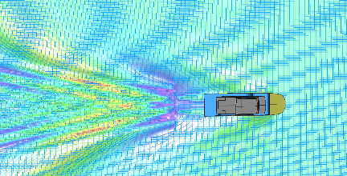
Gambar 19. Semburan Air saat Kapal Melaju dengan Kecepatan Maksimum
Analisa gelombang yang dibentuk dari kapal patroli yang telah didesain saat melaju dengan kecepatan 40 knot diilustrasikan pada Gambar 19. Simulasi gelombang kapal patroli menunjukkan bahwa bentukan gelombang yang disebabkan karena laju kapal cukup baik dan teratur karena air tidak terkena sampai keatas geladak pada kecepatan 40 knot, sehingga dapat dipastikan air tidak akan sampai naik ke atas kapal jika dioperasikan pada perairan yang tenang.

- Perhitungan numerik power mesin
Perhitungan power mesin kapal juga menggunakan perhitungan numerik dengan refrensi dari Lewis (Lewis, 1988), pada Principles of Naval Architecture second revision. Perhitungan power ini menggunakan software Excel yang terdiri dari perhitungan Effective Horse Power, Thrust Horse Power, Delivery Horse Power, Shaft Horse Power dan Brake Horse Power. Perhitungan ini dilakukan sebelum menentukan motor utama di mana tahanan total pada kapal pada kecepatan 40 Knot adalah 110.105 kN
Tabel 6.Perhitungan numerik power mesin.
Perhitung effective Horse Power
EHP = RT x Vsea  EHP = 0.005 x 005  = 23,185852 m/s2  = 0.023 / 00.001  = 31,523931 HP | (ref: PNA vol II, hal 153)
Perhitung Delivery Horse Power
DHP = EHP / hD  DHP = 0.032 / 0.000  = 68 HP | (ref: PNA vol II, hal 153)
Perhitung Brake Horse Power
BHP = DHP + 3 % DHP + X % DHP  Dimana X% = 15%  BHP = 068 + (3% x 068) + (15% x 068)  = 80,2364735 HP  = 59,01392626 kW | (ITTC 1957) PNA hal 62
Berdasarkan perhitungan tahanan dengan metode numerik di atas, maka didapat kebutuhan power sebesar 7224.05 HP. Oleh karena itu, dibutuhkan daya mesin dengan spesifikasi sebagai berikut:
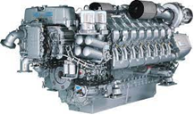
Gambar 20.Mesin Marine Diesel Engine Yuchai Motor Marino 3000 HP
- Spesifikasi Mesin Penggerak Utama Kapal:
Tabel 7. Speksifikasi Mesin
Engine Model
Engine model | MTU 16V-4000-M90 3648 HP
Speed | 2100 rpm
Rated power ICFN | 2720 kW
No. of cylinders | 16
Bore/stroke | 165/190 (6.5/7.5)
Displacement, total | 65.0 (3967)
KESIMPULAN DAN SARAN
Kapal patroli yang didesain memiliki misi dalam pengejaran aksi illegal fishing dan mencegah penyusupan oleh kapal asing. Kapal ini memiliki bentuk lambung katamaran dengan ukuran utama kapal yaitu panjang (LOA) 23 m, Lebar (B) 6.5 m, dan Tinggi (H) 9 m. Kapal ini menggunakan waterjet propulsion dalam sistem propulsinya dan didukung pesetep water deflector untuk menambah kecepatan kapal. Kecepatan maksimum yang dapat dicapai oleh kapal ini yaitu 40 Knot. Dalam mendukung misi, kapal ini dilengkapi sistem persenjataan dan inovasi yang mumpuni seperti sistem navigasi augmented reality (AR), sistem monitoring permesinan, sistem deteksi senjata dan sistem integrasi pengawasan yang dilakukan satelit dan drone.Kapal patroli yang didesain telah memenuhi perhitungan stabilitas serta kesesuaian antara tahanan kapal dengan pemilihan mesin. Perhitungan stabilitas untuk mengetahui kemampuan dari kapal untuk kembali kekeadaan semula setelah dipengaruhi oleh gaya luar. Kondisi pemuatan telah memenuhi persyaratan stabilitas kapal menurut IMO code A.749(18) Ch3. Hasil perhitungan tahanan kapal didapatkan sebesar 5712.791 HP dan mesin yang dipilih adalah Marine Diesel Engine Yuchai Motor Marino 3000 HP Main Engine, di mana mesin tersebut memiliki kekuatan daya sebesar 3000 HP.
Saran penelitian untuk kedepannya adalah perlu adanya penelitian lebih lanjut mengenai desain kapal patroli serta analisis lanjutan seperti analisis ekonomi (finansial) maupun analisis kelayakan lainnya, sehingga desain dan inovasi yang ditawarkan dapat memberikan solusi yang solutif dalam mengatasi kasus illegal fishing, terutama di perbatasan dengan negara lain seperti perairan Natuna.

DAFTAR PUSTAKA
Afriady, A., Alam, T. M., & Azis Ismail, M. F. M. (2019). Pemanfaatan Data Angin Untuk Karakteristik Gelombang Laut Di Perairan Natuna Berdasarkan Data Angin tahun 2009 - 2018. Buletin Oseanografi Marina, 8(2), 55. https://doi.org/10.14710/buloma.v8i1.25304
Alamsyah, & Dipo, M. N. (2018). DESAIN KAPAL KATAMARAN SEBAGAI MODATRANSPORTASI PERAIRAN SUNGAI MAHAKAM DI SAMARINDA Design of Catamaran Ship as Inland Waterways Transportation Mode in Mahakam River of Samarinda. Jurnal Wave, 12, 43–52.
Anadi, L. 2012. Pengembangan Teknis Desain Kapal Pancing Tonda dengan Material Fiberglass di Kabupaten Buton Sulawesi Tenggara. Institut Pertanian Bogor.
Dimas, D., Nurjayadi, N., & Haryono, D. (2019). Penerapan Augmented Reality Pada Informasi Data Peta Kawasan Hutan Lindung Menggunakan Metode Marker. SATIN - Sains Dan Teknologi Informasi, 4(2), 100–109. https://doi.org/10.33372/stn.v4i2.393
Ernawati, R. S., Hidayat, E. W., & Rahmatulloh, A. (2017). Implementasi Teknologi Augmented Reality Sebagai Media Pengenalan Aksara Sunda Berbasis Android. Jurnal Teknik Informatika Dan Sistem Informasi, 3(3), 512–523.
Firdaus, A. T., Santoso, A., & Bambang, T. (2013). PERENCANAAN WATER JET SEBAGAI ALTERNATIF PROPULSI PADA KAPAL CEPAT TORPEDO 40 M UNTUK MENINGKATKAN KECEPATAN SAMPAI 40 KNOT.
Furuno. (2022). FURUNO ENVISION AR Navigation System. https://www.furuno.com/special/en/envision/#Brochures
Global Marine Design. (2022). “TMS BITTERN” – 22.6M CATAMARAN. Lewis, E. V. (1988). PNA - Volume I - Stability and Strengh. In Principles of Naval Architecture.
Iocurrent. (2022). Optimize your fleet with purposeful digitization. https://iocurrents.com/#
JOUAV. (2022). RELIABLE VTOL DRONES FROM JOUAV. https://www.jouav.com/
Lewis, E. V. (1988). PNA - Volume I - Stability and Strengh. In Principles of Naval Architecture.
Liunanda, C. N., Rostianingsih, S., & Purbowo, A. N. (2020). Implementasi Algoritma YOLO pada Aplikasi Pendeteksi Senjata Tajam di Android. Jurnal Infra, Vol 8, No., 1–7.
Mahabror, D., & Hidayat, J. J. (2018). Analisis Kerugian Ekonomi Akibat Illegal Fishing Di Zona Ekonomi. Prosiding Seminar Nasional Kelautan Dan Perikanan, IV(September), 263–270.
Marpaung, B. S. M., Sitanggang, E. P., Masengi, K. W. A., Kaparang, F. E., Pamikiran, R. D. C., Sitanggang, D. F. D., & Kalalo, F. F. (2022). Pelanggaran kapal perikanan di wilayah pengelolaan perikanan negara Republik Indonesia 571. Jurnal Ilmu Dan Teknologi Perikanan Tangkap, 7(2), 141. https://doi.org/10.35800/jitpt.7.2.2022.41608
Maryati, I. (2021). Website Perpustakaan “Library HUB” dengan Pencarian Buku Berdasarkan Gambar Menggunakan Google MLKit. JATISI (Jurnal Teknik Informatika Dan Sistem Informasi), 8(4), 1821–1831. https://doi.org/10.35957/jatisi.v8i4.1269
Militaryfactory. (2022). General Dynamics XM307 (ACSW) Advanced Crew-Served Weapon. https://www.militaryfactory.com/smallarms/detail.php?smallarms_id=695
Misbahudin, S., Adi Widianto, Pratama, A., Tunggal Dewi, C. T., & Salvikran, M. A. (2022). Desain Kapal Patroli dengan Lambung Catamaran Petestep Water Deflector Dalam Rangka Pengamanan laut Teritorial Indonesia. Defendonesia, 6(1), 25–36. https://doi.org/10.54755/ defendonesia.v6i1.113
Mujahid, A. S., & Teddy S. Setiahardja. (2013). PEMODELAN NUMERIK CFD PADA LAMBUNG TORPEDO. 63–68.
Nabawi, R. A., Syahril, S., & Salmat, S. (2020). Stability Study of Flat Hull Ship for Fishing Tourism. Teknomekanik, 3(2), 80–85. https://doi.org/10.24036/teknomekanik.v3i2.9272
Putranto, G. N. D., Zid, M., & Miarsyah, M. (2019). Maritime Limit Conflict, Illegal Fishing and Enformance of Effort in Natuna Sea Region between Indonesia and China. Jurnal Perikanan Dan Kelautan, 9(2), 185. https://doi.org/10.33512/jpk.v9i2.7243
Pursetyo, K. T., Tjahjaningsih, W., & Pramono, H. (2015). Comparative Morphology of Blood Cockles in Kenjeran and Sedati. Jurnal Ilmiah Perikanan Dan Kelautan, 7(1), 31–33.
Sanjaya, O., Muliadi, M., & Apriansyah, A. (2019). Karakteristik Gelombang Laut di Perairan Laut Natuna Menggunakan Data Satelit Altimetri. Prisma Fisika, 7(2), 119–126. https://doi.org/10.26418/pf.v7i2.34261
Santoso, B., Abdurrahman, N., & Sarwoko. (2016). Analisis Teknis Stabilitas Kapal LCT 200 GT. Jurnal Rekayasa Mesin, Politeknik Negeri Semarang, 11(1), 26–31.
Sari, M. S., & Zefri, M. (2019). Pengaruh Akuntabilitas, Pengetahuan, dan Pengalaman Pegawai Negeri Sipil Beserta Kelompok Masyarakat (Pokmas) Terhadap Kualitas Pengelolaan Dana Kelurahan Di Lingkungan Kecamatan Langkapura. Jurnal Ekonomi, 21(3), 308–315. https://ejournal.borobudur.ac.id/index.php/1/article/view/608/583
Thamrin, S., Manawan, M. TE, & Syarifuddin. (2020). Redesain Lambung Kapal Tni Al Jenis Patroli Cepat 40 Meter Bahan Aluminium Menggunakan Computational Fluid Dynamic (Cfd) Redesign Bare Hull the Indonesian Navy’S Ship Type Fast Patrol Craft 40 Meters Material Aluminium Alloy Using Computational Fluid Dynamic (Cfd). Jurnal Pertahanan & Bela Negara, 3(2), 127–145. https://www.kemhan.go.id/ppid/wpcontent/
Wahab, A. A., Aminah, S., & Baturante, E. R. (2022). SIMULASI STABILITAS KAPAL PURSE SEINE PADA BEBERAPA KONDISIGELOMBANG MENGGUNAKAN MAXSURF V8i. 7(April), 20–25
Wahab, A. A., Farhum, S. A., & Amir, F. (2017). Rolling Kapal Pancing Tonda Di Kabupaten Sinjai Rolling Of Trolling Liner On Sinjai Regency. Fish Scientiae, 7(2), 159–167.
Wahab, R. A. (2015). Penggunaan Alat dan Perangkat Telekomunikasi dalam Sistem Navigasi dan Komunikasi Aktivitas Perikanan di Pelabuhan Perikanan Bitung. Buletin Pos Dan Telekomunikasi, 12(4), 279. https://doi.org/10.17933/bpostel.2014.120404
Winarto, K. R. L. (2018). Respon Indonesia Menghadapi Ancaman China di Perairan Natuna. Demokrasi & Otonomi Daerah, 16(2), 109–114.
Wijayanti, P. T., Sri Wahyuniarti, D. P., & Fitriono, R. A. (2021). Tindak Pidana Illegal Fishing di Perairan Natuna Dalam Perspektif Krimininologi. Aksiologi : Jurnal Pendidikan Dan Ilmu Sosial, 2(1), 16–23. https://doi.org/10.47134/aksiologi.v2i1.57
Yunitasari, D. (2020). Penegakan Hukum Di Wilayah Laut Indonesia Terhadap Kapal Asing Yang Melakukan Illegal Fishing Mengacu Pada Konvensi United Nations Convention on Law of the Sea 1982. Jurnal Pendidikan Kewarganegaraan Undiksha, 8(1), 61–78.

